Wie entsteht der Preis?

Aufgabe: Lies dir den Text aufmerksam durch.
Von der Idee her ist es ganz einfach: Ein Verkäufer möchte möglichst viel Geld für sein Produkt haben. Der Käufer möchte aber möglichst wenig für das Produkt bezahlen. Nun müssen sich der Verkäufer und der Käufer auf einen Preis einigen, einen Kompromiss finden. Jetzt kann das Produkt den Besitzer wechseln.
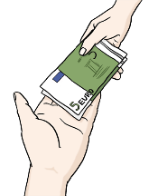
In der Realität können wir jedoch nicht über den Preis verhandeln wie auf einem Basar. Die meisten Produkte, die wir kaufen haben feste Preise. Die zu bezahlenden Preise sind vorgegeben und für ähnliche Produkte ungefähr gleich hoch.
Trotzdem gilt: Preise auf dem Basar wie im Supermarkt sind das Ergebnis tausendfacher Verkaufsverhandlungen und Kaufentscheidungen. Das ganze komplizierte Zusammenspiel zwischen Käufern und Verkäufern wird als Markt bezeichnet.

